神奈川２９第１３４号
平成３０年２月２８日
女性会員 ・女性準会員 各位
日本公認会計士協会神奈川県会
後 進 育 成 委 員 会

関根会長と女性会計士との意見交換会のご案内

日本公認会計士協会においては、女性の会員及び準会員がその個性と能力を十分に発揮し、その活躍を促進することを目的として「女性会計士活躍促進協議会」を設置しています。
このたび神奈川県会においても、女性会計士支援として女性会計士同士のネットワーク構築を目的とした情報交換の場を提供すべく、関根会長からお話しを伺い、女性の働き方等に関する意見交換等の懇談会を企画いたしました。
女性会員及び女性準会員の皆様、ふるってご参加ください。

記
①テーマ 『女性会計士のこれから～女性会計士の活躍促進について～』
②日 時 平成30年4月16日（月） １１：００～１４：００
１１：００～１２：３０ 関根会長のお話し、意見交換
１２：３０～１４：００ ランチ懇親会（ケータリング）
③場 所 日本公認会計士協会神奈川県会 研修室
④定 員 ４０名
⑤C P E コンサルティング（コード：5116）2単位
⑥会 費 無料
⑦申込方法 神奈川県会の方は、神奈川県会のホームページよりお申込みいただけます。
その他の方は、参加申込書により、神奈川県会事務局宛に
FAX：申込書に必要事項を記入してご送信下さい。
FAX ０４５－６８１－７１５２
Eﾒｰﾙ：研修名・日時・登録番号・お名前を記入してご送信下さい。
ﾒｰﾙｱﾄﾞﾚｽ kanagawa@sec.jicpa.or.jp
⑧お問い合わせ先 神奈川県会事務局
TEL ０４５－６８１－７１５１

※誠に申し訳ございませんが、今回の参加者については女性に限らせていただきます。

神奈川県会 ＦＡＸ番号 ０４５－６８１－７１５２

参 加 申 込 書

『女性会計士のこれから～女性会計士の活躍促進について～』
氏  名 | （研修登録番号）
電話番号  （ ） － |  | ＦＡＸ番号  （ ） －

＜会 場 地 図＞
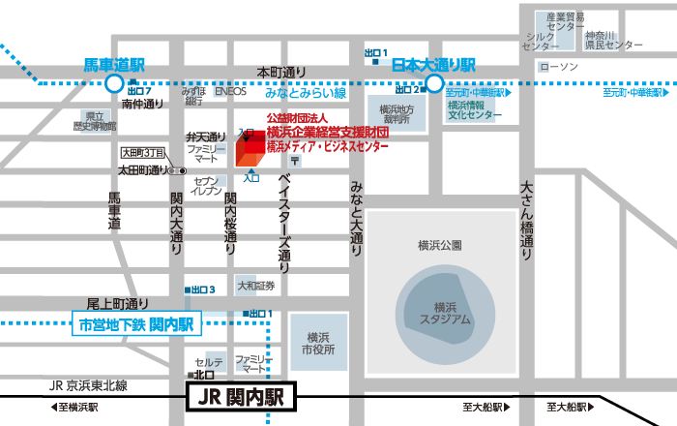
研修会会場
交通アクセス
●JR | 「関内駅」 北口 徒歩５分
●横浜市営地下鉄 | 「関内駅 」３番出口 徒歩５分
●みなとみらい線 | 「馬車道駅 」７番出口、 「日本大通り駅」 ２番出口 徒歩５分
【お願い】お申込みいただいて、万が一ご都合がつかなくなった場合は、お手数ですが神奈川県会までご連絡下さいますようお願いいたします。

